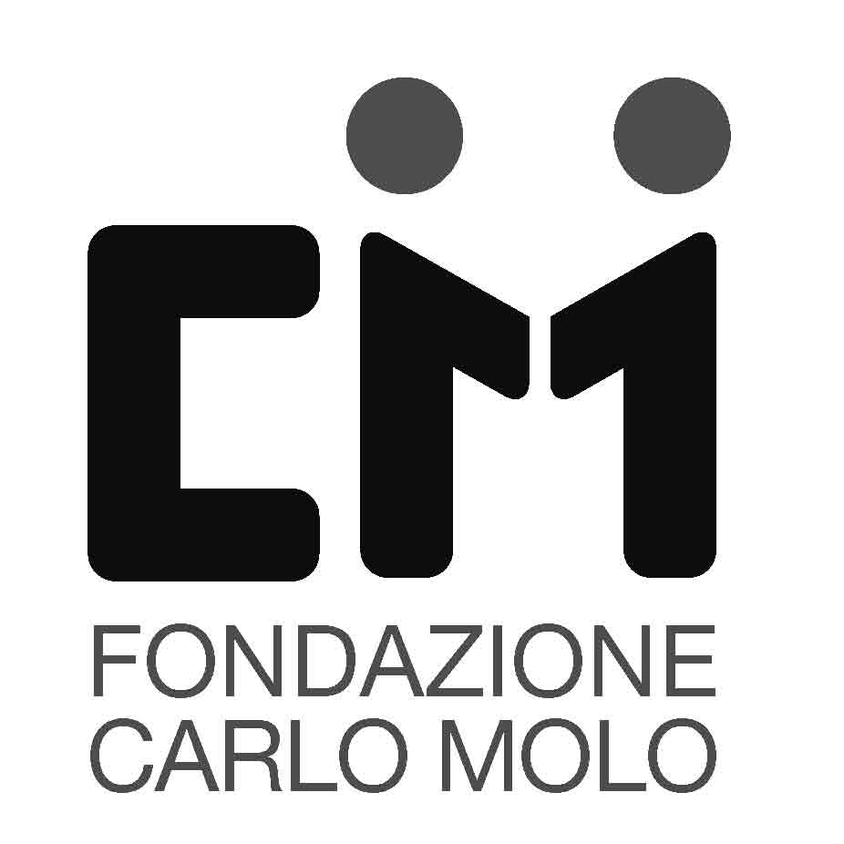

Simposio Nazionale
Riabilitare la comunicazione. Tecniche e tecnologie applicate

Venerdì 29 – sabato 30 novembre 2013
Torino - Università degli Studi
Aula magna del Rettorato
Via Verdi 8 - Torino

Con il patrocinio di
Regione Piemonte
Consiglio Regionale del Piemonte
Città di Torino
Ordine degli Psicologi del Piemonte
Ordine dei Medici del Piemonte

Enti organizzatori
Fondazione Carlo Molo onlus, Torino
Cooperativa Socio Assistenziale Puzzle, Torino
Associazione Mente e Cervello, Torino
Centro di Scienza Cognitiva Università e Politecnico di Torino

Mediapartner


Il Simposio Nazionale vuole fare il punto sulle più aggiornate tecniche e tecnologie applicate alla riabilitazione comunicativa delle persone afasiche.
Il Simposio è rivolto a studenti e operatori professionali.

Venerdì 28 (pomeriggio) Tema portante della sessione: l'uso di tecnologie informatiche avanzate nei disturbi neurocognitivi secondari a danno cerebrale, con una particolare attenzione a quelli relativi alla comunicazione e al linguaggio.
La gamma di queste tecnologie è ampia: si va da strumenti valutativi e diagnostici a sistemi di realtà virtuale immersiva o non immersiva e ad altre tecnologie di grande interesse. La sessione si articolerà in sei interventi rappresentativi delle più interessanti realtà italiane.

Sabato 30 dalle ore 9.30
Il filo conduttore della giornata saranno l’esperienza clinica e l’attività di studio e ricerca di diverse figure professionali che da anni operano nel campo dell’afasia, in differenti contesti clinici, nazionali e internazionali.
Stefano Monte, psicoterapeuta, Responsabile del Centro Afasia C.I.R.P. - Fondazione Carlo Molo e Patrizia Steni, logopedista coordinatrice del Servizio di Logopedia Adulti – Dipartimento di Riabilitazione, dell’ASL TO1, introdurranno alla giornata e coordineranno gli interventi dei relatori. Marina Farinelli, psicoterapeuta e Rossella Muò, logopedista, forniranno gli elementi per comprendere il cambiamento collegato all’afasia anche a livello di comunicazione, psicologico e sociale. L’equipe del Centro Afasia C.I.R.P. – Fondazione Carlo Molo, presenterà alcuni dei suoi interventi clinici.
Nell’ultima parte della mattinata, sarà dato ampio spazio a Giles Yeates, psicoterapeuta e Kate Meredith, logopedista del Camborne Center di Aylesbury, UK., che tratteranno il tema della psicoterapia familiare con le persone divenute afasiche.

Call for Poster
È prevista una sessione poster rivolta a tutti i contributi che trattano tematiche congruenti con gli scopi della riabilitazione della comunicazione. Sono considerati temi di particolare interesse:
- Modelli cognitivi e neuro-cognitivi;
- Aspetti motivazionali ed emotivi della riabilitazione della comunicazione
- Analisi del parlato
- Riabilitazione in realtà virtuale

Per informazioni generali o relative alle iscrizioni contattare la Segreteria organizzativa
info@simposioafasiatorino2013
http://www.simposioafasiatorino2013.it/index.php/segreteria-organizzativa

Relatori
Mariateresa Molo (psicologa, psicoterapeuta, presidente Fondazione Carlo Molo onlus, Torino)
Roberto Albera Università degli Studi di Torino – Otorinolaringoiatra presso ospedale Molinette
Andrea Marini (Ricercatore Confermato di Psicologia Generale (M-PSI/01) presso il Dipartimento di Scienze Umane, Università di Udine)
Marina Zettin (Presidente Centro Puzzle e direttore sanitario, professore a contratto presso Università degli Studi di Torino)
Valentina Galetto (Università degli Studi di Torino)
Lara Aimone (logopedista, Centro Puzzle Torino)
Maurizio Tirassa (Professore ordinario di Psicologia del Lavoro e delle Organizzazioni, Università degli Studi di Torino)
Alberto Giachero (Direttore del Laboratorio Sperimentale Afasia - Fondazione Carlo Molo Onlus e
professore a contratto di Riabilitazione Neurocognitiva - Università degli Studi di Torino)
Giuseppe Riva (Professore associato di Psicologia Generale, Università Cattolica del Sacro Cuore, Milano)
Francesca Morganti (Psicologa – neuropsicologa Università di Bergamo - Ricercatrice confermata di Psicobiologia e psicologia fisiologica, Università degli Studi di Bergamo)
Claudia Repetto (Dottore di ricerca in Psicologia, Università Cattolica del Sacro Cuore)
Stefano Monte (psicoterapeuta, Responsabile del Centro Afasia C.I.R.P. - Fondazione Carlo Molo Onlus, Torino)
Marina Farinelli (Medico Chirurgo Specialista in Psicologia Clinica, Psicoterapeuta Psychosomatic Specialist (ICPM) Responsabile Servizio di Psicologia Clinica Ospedale Riabilitativo "Villa Bellombra", Bologna)
Rossella Muò (Logopedista Dip. Riabilitazione ASLTO1)
Marcella Di Pietro (Psicologa, psicoterapeuta presso Centro Afasia CIRP - Fondazione Carlo Molo Onlus)
Alessia Congia (Assistente Sociale presso Centro Afasia CIRP - Fondazione Carlo Molo Onlus)
Lorena La Rocca (Mediatore di teatro sociale e tecnico della comunicazione in LIS presso Centro Afasia CIRP - Fondazione Carlo Molo Onlus)
Maristella Crielesi Psicologa (Psicoterapeuta, Centro Afasia CIRP - Fondazione Carlo Molo Onlus)
Giles Yeates (Psicologo Psicoterapeuta Principal Clinical Neuropsychologist Community Head Injury Service
Division of Medicine Buckinghamshire Healthcare NHS Trust Camborne Centre di Aylesbury, UK.)
Kate Meredith, Logopedista Community Head Injury Service Division of Medicine Buckinghamshire Healthcare NHS Trust Camborne Centre di Aylesbury, UK.)
Patrizia Steni (Logopedista Coordinatrice Servizio Logopedia Adulti - Dipartimento di Riabilitazione, ASL TO1)
Francesca Bosco (Professore associato di Psicologia generale, Università degli Studi di Torino, e psicoterapeuta)
Morena Danieli (Senior research fellow, Università degli Studi di Trento)

